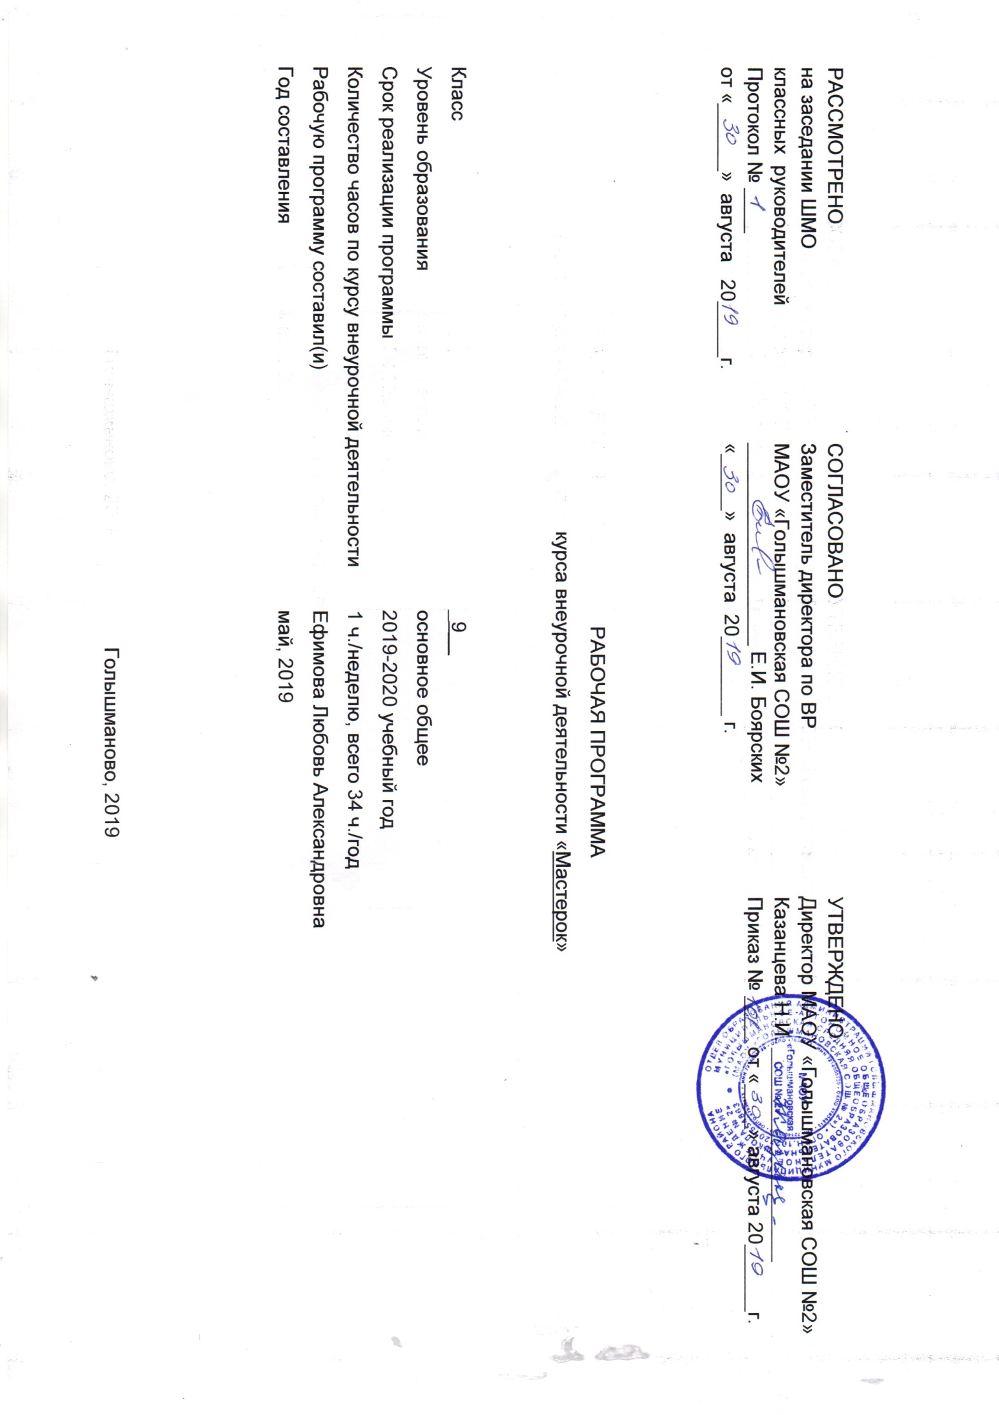
1.Результаты освоения курса внеурочной деятельности

Учащиеся получат начальные представления о материальной культуре, как продукте творческой, предметно-преобразующей деятельности человека;
получат начальные знания и представления о наиболее важных правилах дизайна, которые необходимо учитывать при создании предметов материальной культуры;
научатся использовать приобретённые знания и умения для творческой самореализации при оформлении своего дома и классной комнаты, при изготовлении подарков близким и друзьям, игрушечных моделей, художественно-декоративных и других изделий.
получат первоначальный опыт трудового самовоспитания: научатся самостоятельно обслуживать себя в школе, дома, элементарно ухаживать за одеждой и обувью, помогать младшим и старшим, оказывать доступную помощь по хозяйству.
Данная программа способствует формированию следующих личностных и метапредметных универсальных учебных действий:

Личностные универсальные учебные действия:

осознание своих творческих возможностей;
проявление познавательных мотивов;
развитие чувства прекрасного и эстетического чувства на основе знакомства мировой и художественной культурой;

Регулятивные универсальные учебные действия:

планировать совместно с учителем свои действия в соответствии с поставленной задачей;
принимать и сохранять учебную задачу;
осуществлять итоговый и пошаговый контроль по результату;
различать способ и результат действия;
адекватно воспринимать словесную оценку учителя;
в сотрудничестве с учителем ставить новые учебные задачи.

Познавательные универсальные учебные действия:

осуществлять поиск и выделять конкретную информацию с помощью учителя;
строить речевые высказывания в устной форме;
оформлять свою мысль в устной форме по типу рассуждения;
включаться в творческую деятельность под руководством учителя.

Коммуникативные универсальные учебные действия:

формулировать собственное мнение и позицию;
задавать вопросы;
допускать возможность существования у людей различных точек зрения, в том числе не совпадающих с его собственной;
договариваться и приходить к общему решению в совместной трудовой, творческой деятельности.
2.Содержание курса внеурочной деятельности с указанием форм и видов деятельности

Вводное занятие. Инструктаж по технике безопасности, цели и задачи занятий, темы и материалы работы на занятиях.
Показ презентации о декоративно – прикладном искусстве. Чтение стихов о красоте природы. Показ поделок из различных материалов.
Работа с бумагой. Тематические беседы, игры, загадки о « волшебных» ножницах. Методика и приёмы симметричного вырезания, и вырезание по шаблону.
Оригами. Техника сгибания бумаги. Методы и приёмы выполнения фигурок. Оформление и показ готовых работ.
Работа с различными тканями. Понятие о мягкой игрушке. Народные традиции в изготовлении игрушек. Знакомство с различными образцами мягкой игрушки. Порядок проектирования мягкой игрушки. Подбор материала для изготовления мягкой игрушки. Технология кройки заготовки различных деталей мягкой игрушки.
Работа с природными материалами. Чтение стихов, тематические беседы, игры, кроссворды. Сбор и систематизация природного материала, составление гербария. Симметрия, асимметрия. Методы и приёмы составления композиций из листьев, поделок из другого природного материала (грецкий орех, шишки, мох, кора деревьев). Формирование портфолио личностных достижений обучающихся.
Лепка из солёного теста. Беседа о новом виде деятельности, рецепт приготовления теста. Простые элементы лепки с использованием различных инструментов, приёмы сушки, раскрашивание высушенных фигурок. Оформление коллективной работы.
Изонить. История художественной культуры русского народа и нитяной графики, изонити, ниточного дизайна. Знакомство с работами мастеров. Профессия вышивальщица. Техника изонити. Основные приемы работы в технике изонити. Заполнение угла. Заполнение окружности Заполнение дуги. Последовательность выполнения работы и оформление закладок для книг. Основы цветоведения. Понятие композиции.
Оформление коллективной работы. Участие в выставках.

Отчётная выставка работ обучающихся.

Тематическое планирование

№ п/п раздела и тем | Название раздела, темы | Количество часов отводимых на освоение темы
 | Вводное занятие. | 2
1 | Вводное занятие. Задачи и содержание работы в новом учебном году | 2
 | Бумагопластика | 6
2 | Бумагопластика. Знакомство с оригами | 2
3 | Бумагопластика. Конструирование. | 4
 | Работа с природным материалом | 6
4 | Соломенных дел мастера. Приемы и технологии аппликации из соломки | 1
5 | Соломенных дел мастера. Технологии изготовления простых соломенных изделий | 2
6 | Соломенных дел мастера. Игрушки из волокнистых материалов по народным образцам | 3
 | Работа с различными тканями | 6
7 | Петельный шов: технология выполнения
8 | Петельный шов. Сувениры из ткани и ниток. | 2
9 | Петельный шов и его использование в отделке изделий. Декоративные кармашки из ткани: изготовление выкройки | 2
 | Тестопластика | 6
10 | Введение в тестопластику. Используемые материалы, инструменты | 1
11 | Изготовление изделий из теста | 2
12 | Работа с красками и лаком.  Раскрашивание и лакирование изделия. Т/б при работе с красками и лаком | 2
13 | Оформление рамки. Вырезание ткани в размер основы.  Оклеивание основы тканью. Вклеивание основы в рамку. Т/б при работе с клеем и ножницами | 1
 | Изонить | 8
14 | Шитьё, вышивание  Изонить. Основные приемы работы в технике изонить. | 1
15 | Заполнение угла | 1
16 | Заполнение окружности. Оформление открыток | 2
17 | Заполнение дуги | 2
18 | Подведение итогов года. Итоговая выставка | 2
 | Итого | 34

Календарно-тематическое планирование

№ п/п урока | Дата проведения |  | Тема занятия | Виды деятельности (элементы содержания. Контроль) | Результаты освоения курса внеурочной деятельности
 | план | факт
Вводное занятие (2 часа)
1,2 |  |  | Вводное занятие. Задачи и содержание работы в новом учебном году | Обсуждать смысл историко-культурных традиций.  Обсуждать содержание творческих работ и проектов на предстоящий учебный год. | Воспринимать и анализировать информацию (условные обозначения, содержание, рисунки, схемы, словарь).  Вступать в общение, соблюдая правила общения, выражать свою точку зрения, слушать другого.
Бумагопластика (6 часов)
3,4 |  |  | Бумагопластика. Знакомство с оригами | Ознакомление с новыми технологиями получения декоративных форм из бумаги. | Читать текст, рассматривать и анализировать изображения зрительного ряда.  Конструировать объёмную игрушку из бумажных заготовок.
5,6,  7,8 |  |  | Бумагопластика. Конструирование. | Читать текст, рассматривать и анализировать изображения зрительного ряда. | Использовать полученные знания и умения в решении творческих практических задач
Работа с природными материалами (6 часов)
9 |  |  | Соломенных дел мастера. Приемы и технологии аппликаций из соломки | Изготавливать аппликации из соломки | Воспринимать объяснения и инструкции учителя. Анализировать образцы изделий.
10,11 |  |  | Соломенных дел мастера. Технологии изготовления простых соломенных изделий | Решать задачи на поиск закономерностей в технологии изготовления конструкций из соломки | Проектировать изделие, прогнозировать и планировать
12, 13,  14 |  |  | Соломенных дел мастера. Игрушки из волокнистых материалов по народным образцам | Воспринимать и анализировать  информацию об изделиях из соломки и технологии выполнения работы из волокнистых материалов | Применять освоенные способы работы в рамках решения творческой задачи.
Работа с различными тканями (6 часов)
15,16 |  |  | Петельный шов: технология выполнения | Упражняться в выполнении петельного шва. Изготавливать образцы петельного шва на ткани. | Проектировать изделие, прогнозировать и планировать  Оценивать результаты выполненной работы
17, 18 |  |  | Петельный шов. Сувениры из ткани и ниток. | Обсуждать возможные варианты выполнения работы | Творчески использовать полученные знания и умения в практической работе
19, 20 |  |  | Петельный шов и его использование в отделке изделий. Декоративные кармашки из ткани: изготовление выкройки. | Ознакомление с новыми видами декоративно-прикладных изделий | Аргументированно излагать свою точку зрения, выслушивать мнение своих товарищей.  Анализировать и оценивать полученные результаты
Тестопластика (6 часов)
21 |  |  | Введение в тестопластику. Используемые материалы, инструменты | Ознакомление с новыми видами декоративно-прикладных изделий | Моделировать детали на основе заданной формы.  Проявлять учебно-познавательный интерес, догадку, стремление к познавательной самостоятельности.
22,23 |  |  | Изготовление поделок из теста | Обучение технологии выполнения аппликации из солёного теста | Проектировать желаемые результаты , прогнозировать необходимые взаимосвязи действий и результатов
24,25 |  |  | Работа с красками и лаком.  Раскрашивание и лакирование изделия. Т/б при работе с красками и лаком | Обучение технологии оформления аппликации из солёного теста | Проектировать желаемые результаты , прогнозировать необходимые взаимосвязи действий и результатов
26 |  |  | Оформление рамки. Вырезание ткани в размер основы.  Оклеивание основы тканью. Вклеивание основы в рамку. Т/б при работе с клеем и ножницами | Обучение технологии оформления аппликации из солёного теста | Воспитание аккуратности, трудолюбия, добросовестного отношения к работе, художественного вкуса
Изонить (8 часов)
27 |  |  | Шитьё, вышивание  Изонить. Основные приемы работы в технике изонить. | Ознакомление с новыми видами декоративно-прикладных изделий | Развитие конструкторских умений, дизайнерского мышления, формирование предпосылок проектной деятельности.  Воспитание художественного вкуса
28 |  |  | Заполнение угла | Ознакомление с новыми видами декоративно-прикладных изделий | Развитие конструкторских умений, дизайнерского мышления, формирование предпосылок проектной деятельности.  Воспитание художественного вкуса
29,30 |  |  | Заполнение окружности. Оформление открыток | Ознакомление с новыми видами декоративно-прикладных изделий | Развитие конструкторских умений, дизайнерского мышления, формирование предпосылок проектной деятельности.  Воспитание художественного вкуса
31,32 |  |  | Заполнение дуги | Ознакомление с новыми видами декоративно-прикладных изделий | Развитие конструкторских умений, дизайнерского мышления, формирование предпосылок проектной деятельности.  Воспитание художественного вкуса
33,34 |  |  | Подведение итогов года. Итоговая выставка | Рассматривать и анализировать экспонаты выставки

